Отчет о проделанной работе
Компьютерные сети. Лабораторная работа 2. Базовая настройка маршрутизатора.

Предоставлен студентом группы МПБ – 101 – О – 01(2 п/г) Санниковым Ильей Дмитриевичем, обучающимся в ОмГУ.
Сделанная в период с "13" марта 2023 года по "16" марта 2023 года

При выполнении лабораторной работы передо мной стояла следующая цель:

- Обучение базовой настройке маршрутизации.

При выполнении лабораторной работы передо мной стояли следующие задачи:

- Построить схему в Packet Tracer, по данному в учебнике материалу.
- Распределить ip-адреса между интерфейсами маршрутизаторов и сетевыми картами компьютеров. Покажите своё распределение ip-адресов преподавателю.
- Выполнить базовую настройку. Выдать пароли. Установить скорость.
- Проверить с помощью команд ping и tracert
Ход работы:

- Изучил материалы данные в учебники, перед выполнением лабораторной.

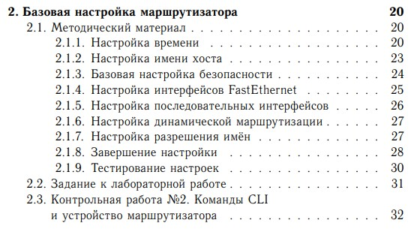

- В учебнике была дана схема, по которой я должен был создать такую же в программе Packet Tracert.

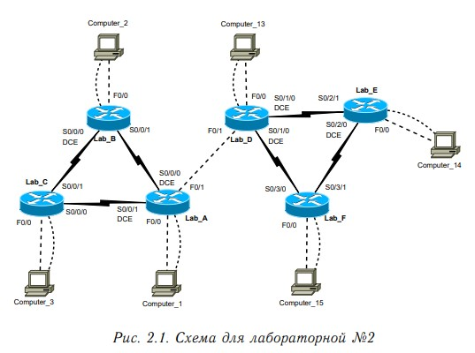
Сначала выставил все необходимое оборудование и выставил каждому модему по 4 стационарных устройства (NM-4-AS).

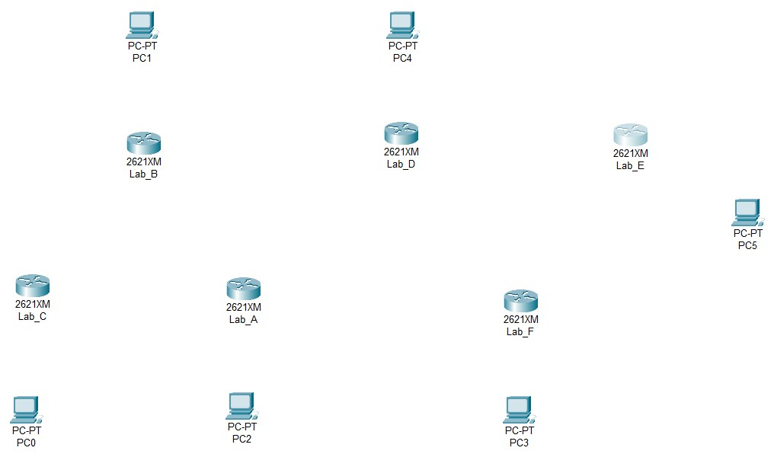

Далее приступил к проведению кабелей каждого устройства. Модемы соединил Serial DCE, модемы и ПК соединил cross-over, а также console кабелями.

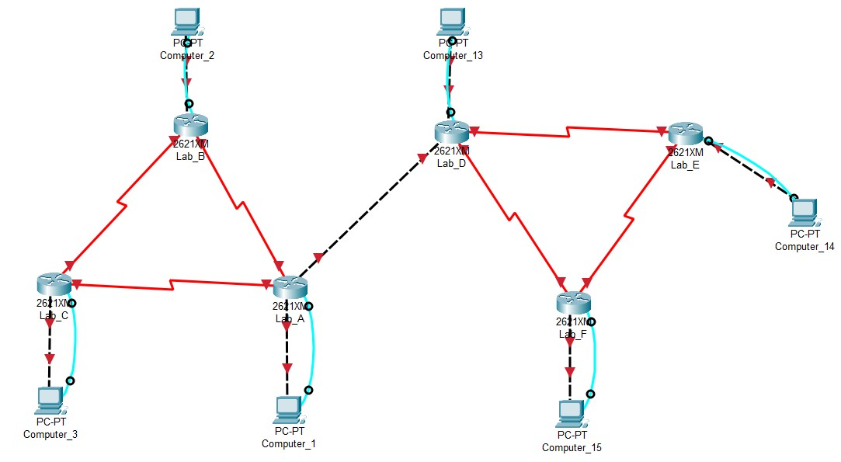

- Далее приступил к распределению ip-адресов между интерфейсами маршрутизаторов и сетевыми картами компьютеров. Для примера покажу как задавал ip-адрес одному из компьютеров, с остальными поступил похожим способом. Для 6 компьютеров взял следующие ip-адреса:

Для 1) 192.168.1.2 с маской 255.255.255.0/24
2) 192.168.1.3 с маской 255.255.255.0/24
3) 192.168.1.4 с маской 255.255.255.0/24

Для 13) 192.168.2.2 с маской 255.255.255.0/24
14) 192.168.2.3 с маской 255.255.255.0/24
15) 192.168.2.4 с маской 255.255.255.0/24

Пример, задаю Computer_1 его ip-адрес.
Нажимаю на иконку ПК → Desktop → IP Configuration → Вводим в строку IPv4 Address 192.168.1.2, а в Subnet mask соответственно маску.

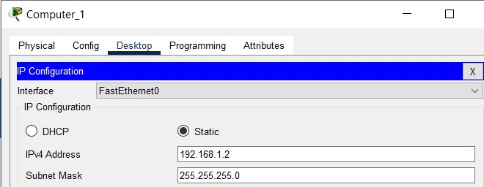
После настройки ip-адресов всем 6 ПК, настраиваю ip-адреса на выходы маршрутизаторов к этим компьютерам.

Для A) 192.168.1.5 с маской 255.255.255.0/24
B) 192.168.1.6 с маской 255.255.255.0/24
C) 192.168.1.7 с маской 255.255.255.0/24

Для D) 192.168.2.5 с маской 255.255.255.0/24
E) 192.168.2.6 с маской 255.255.255.0/24
F) 192.168.2.7 с маской 255.255.255.0/24

А также присваиваю ip-адреса портам соединяющим Lab_A и Lab_D

Для A) 192.168.2.1 с маской 255.255.255.0/24
D) 192.168.1.1 с маской 255.255.255.0/24

Пример, Lab_A его ip-адрес для выхода Fa 0/0.
Нажимаю на иконку маршрутизатора → Config → FastEthernet 0/0 → Вводим в строку IPv4 Address 192.168.1.5, а в Subnet mask соответственно маску.

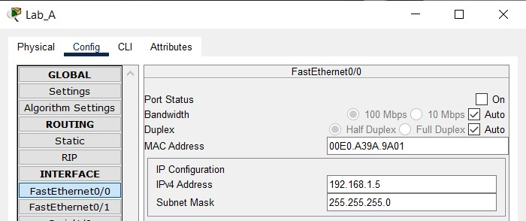

Далее настраиваю serial порты для всех маршрутизаторов.

Для A (Se1/0) 192.168.10.1 с маской 255.255.255.0/24
A (Se1/1) 192.168.11.1 с маской 255.255.255.0/24

B (Se 1/1) 192.168.11.2 с маской 255.255.255.0/24
B (Se 1/2) 192.168.12.1 с маской 255.255.255.0/24

C (Se 1/0) 192.168.10.2 с маской 255.255.255.0/24
C (Se 1/2) 192.168.12.2 с маской 255.255.255.0/24

Для D (Se1/0) 192.168.10.3 с маской 255.255.255.0/24
D (Se1/1) 192.168.11.3 с маской 255.255.255.0/24

E (Se 1/0) 192.168.10.4 с маской 255.255.255.0/24
E (Se 1/2) 192.168.12.3 с маской 255.255.255.0/24

F (Se 1/1) 192.168.11.4 с маской 255.255.255.0/24
F (Se 1/2) 192.168.12.4 с маской 255.255.255.0/24

Пример, Lab_A его ip-адрес для выхода Se 1/0 и Se 1/1.
Нажимаю на иконку маршрутизатора → Config → Serial 1/0 и 1/1 → Вводим в строку IPv4 Address 192.168.1.5, а в Subnet mask соответственно маску.

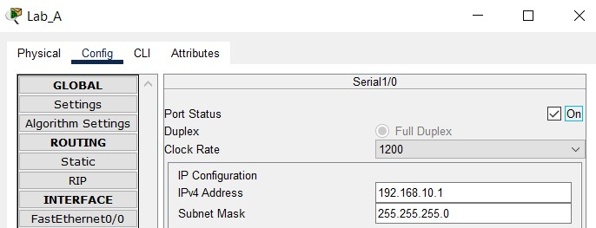

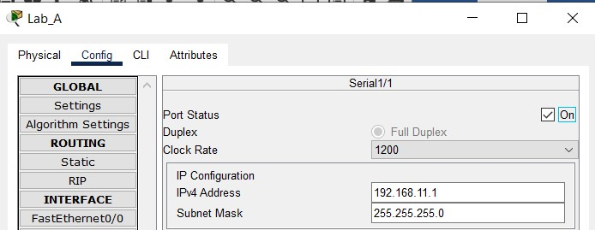

Далее прописываем gateway для наших ПК.

Для 1) 192.168.1.5 с маской 255.255.255.0/24
2) 192.168.1.6 с маской 255.255.255.0/24
3) 192.168.1.7 с маской 255.255.255.0/24

Для 13) 192.168.2.5 с маской 255.255.255.0/24
14) 192.168.2.6 с маской 255.255.255.0/24
15) 192.168.2.7 с маской 255.255.255.0/24

Пример, 1 компьютер его gateway.
Нажимаю на иконку ПК → Desktop → IP Configuration → Вводим в строку Default Gateway адрес.

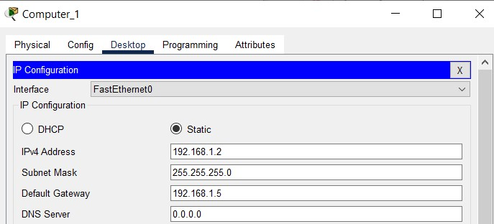

Также для работы необходимо настроить статическую маршрутизацию на роутерах.

Для A (Se1/0) ip route 0.0.0.0 0.0.0.0 serial 1/0
A (Se1/1) ip route 0.0.0.0 0.0.0.0 serial 1/1

B (Se 1/1) ip route 0.0.0.0 0.0.0.0 serial 1/1
B (Se 1/2) ip route 0.0.0.0 0.0.0.0 serial 1/2

C (Se 1/0) ip route 0.0.0.0 0.0.0.0 serial 1/0
C (Se 1/2) ip route 0.0.0.0 0.0.0.0 serial 1/2

Для D (Se1/0) ip route 0.0.0.0 0.0.0.0 serial 1/0
D (Se1/1) ip route 0.0.0.0 0.0.0.0 serial 1/1

E (Se 1/0) ip route 0.0.0.0 0.0.0.0 serial 1/0
E (Se 1/2) ip route 0.0.0.0 0.0.0.0 serial 1/2

F (Se 1/1) ip route 0.0.0.0 0.0.0.0 serial 1/1
F (Se 1/2) ip route 0.0.0.0 0.0.0.0 serial 1/2

Пример, Lab_A его настройка статической маршрутизации для выхода Se 1/0 и Se 1/1.
Нажимаю на иконку маршрутизатора → CLI → Вводим команды en, conf t → Вводим в строку команду ip route для обоих портов → Вводим команду wr для сохранения настроек

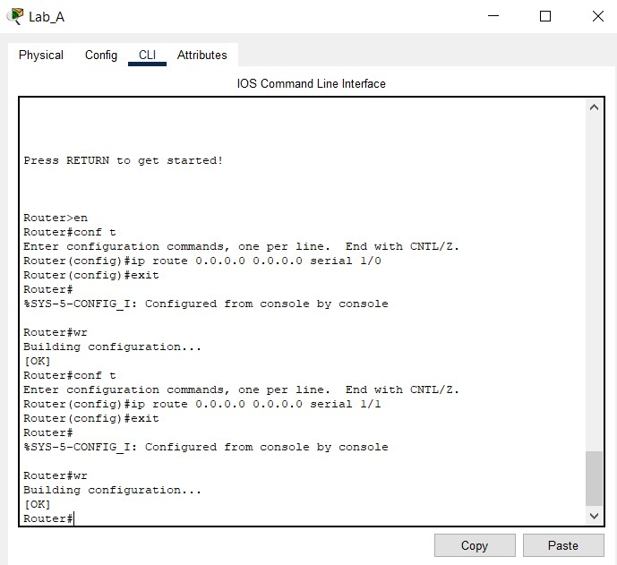

4. Далее необходимо также настроить console, но для это необходимо сначала задать пароли. Для установки пароля использую команду en password и по заданию задам его как class.

Для примера установлю пароль на Lab_C.

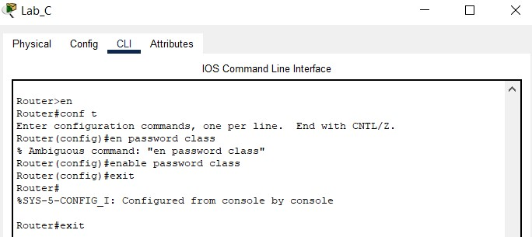

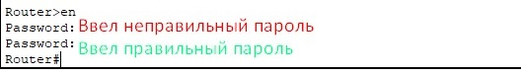

Также создадим для каждой консоли свой логин (admin) и пароль (cisco), чтобы только админ имел доступ к нашей консоли. Чтобы получить доступ к консоли используем команду: line console 0, чтобы задать логин: username и пароль: password соответственно. Приведу пример на Computer_1.

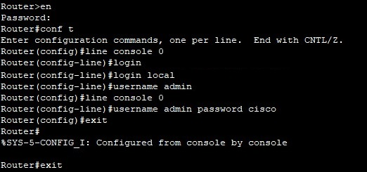

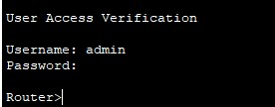

Следующим шагом используем команду line vty 0 4 и переводим наши линии в режим конфигурирования. Далее transport input telnet подключаться только с использованием протакола IP/TCP. Приведу пример на том же Computer_1.

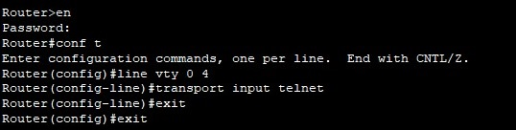

5. С помощью команды ping выполняем проверку. Ping Computer_3.

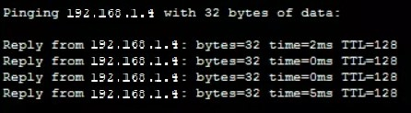

Вывод:
Научился базовой настройке маршрутизации
Контрольная работа №2. Команды CLI и устройство маршрутизатора.

1 | sh ip route | H. Отображает таблицу маршрутизации
2 | sh ver | F. Отображает информацию о памяти и конфигурационном регистре
3 | conf t | D. Переводит маршрутизатор в режим конфигурирования
4 | dir | B. Показывает содержимое flash-памяти
5 | sh int | I. Отображает состояние интерфейсов
6 | int s0/0 | G. Переводит маршрутизатор в режим конфигурирования интерфейса
7 | en | E. Переводит маршрутизатор в привилегированный режим
8 | ip routing | J. Включает маршрутизацию
9 | clock rate | A. Устанавливает скорость передачи на DCE устройстве
10 | sh memory | C. Показывает статистику памяти

Виды памяти, присутствующие на маршрутизаторе.

- Оперативная память (RAM)
- Постоянная ROM или BootROM
- Flash
- NV-RAM

- Flash используется как постоянное хранилище для операционной системы Cisco IOS. В большинстве моделей маршрутизаторов Cisco IOS постоянно хранится во флэш-памяти и копируется в ОЗУ во время процесса загрузки, где затем выполняется процессором.

Список источников:

1. https://www.youtube.com/watch?v=YIBgrWreFzU&t
2. https://www.youtube.com/watch?v=787p0x-xZps
3. https://www.youtube.com/watch?v=rjorz6S0rVE

